**24.05 Я досліджую світ.**

**Тема. Проєкт «Хто мешкає в пеньку?».**

**Мета:** ознайомити учнів із живими організмами, що мешкають у старих пеньках, дослідити їхню користь чи шкоду; розвивати дослідницькі вміння, спостережливість, допитливість; виховувати бажання вивчати та оберігати довкілля.

**Хід уроку**

— Чи бачили ви старі пеньки? Які таємниці вони приховують?

— Чи відразу ми можемо побачити їхніх мешканців?

— Сьогодні за допомогою лупи ми розглянемо жителів старого пенька.

**Робота за підручником (с. 125).**

— Розгляньте малюнок у підручнику, прочитайте завдання, що нам потрібно виконати.

Відшукайте старий пеньок. Проведіть дослідження: за допомогою лупи розгляньте, хто в ньому живе.

— З Інтернету (або енциклопедій) дізнайтеся більше про мешканців старого пенька, презентуйте свої знахідки.

Презентуйте проєкт у вигляді інформації і малюнка, відео з розповіддю або презентації.

Для створення проєкту можете скористатися інформацією:

Перегляньте відео «Хто мешкає у старому пеньку»:

<https://www.youtube.com/watch?v=iHptInlYSK0>

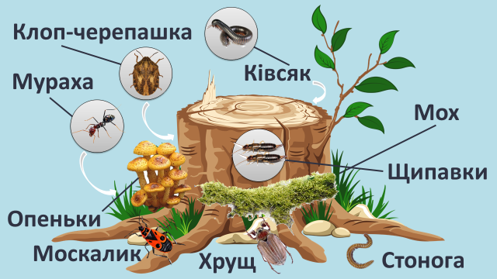

ХРУЩ

Травневий хрущ — велика комаха. Деякі особини досягають 17-31 мм довжини. Тулуб хруща широкий та опуклий, подовжено-овальної форми, з чорним або червоно-коричневим кольором. Також тіло травневого хруща захищене хітиновим панциром, саме воно складається з голови, грудей і черевця.

Для місць проживання хрущі обирають лісисту місцевість, поблизу річок, де є не тільки їжа, але й пухкий піщаний ґрунт. Багато видів травневих хрущів особливо активні в нічний і вечірній час. Головним джерелом їжі для дорослого травневого хруща є молоді пагони, листя, квіти. Особливо люблять хрущі такі плодові рослини, як яблуня, слива, груша, черешня, аґрус.

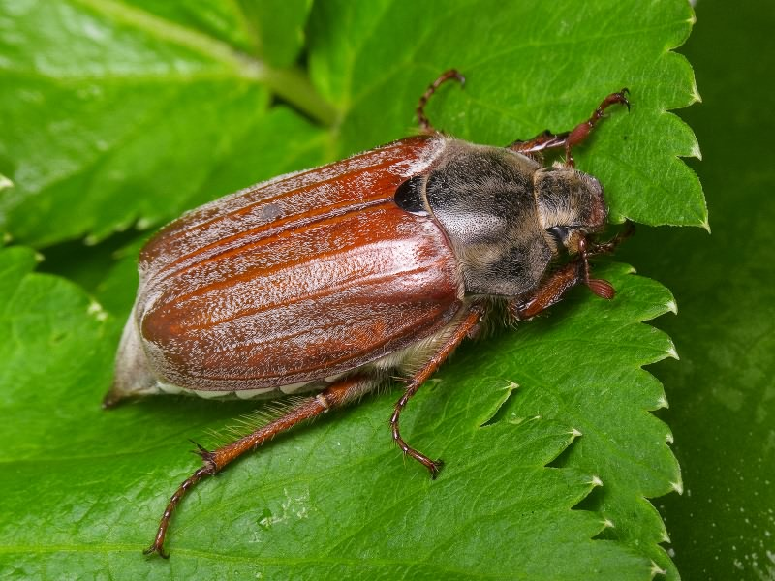

СТОНОГА

Стоноги живуть тільки в умовах підвищеної вологості. Активна життєдіяльність відмічається лише в нічний період. За наявності світла вони ховаються в різні щілини ґрунту.

Дорослі стоноги мають типове приплюснуте продовгувате тіло з різко вираженим поділом на сег-I менти. Довжина тіла 10-12 мм. На голові довгі антени. На кожному із семи тулубних сегментів по парі ходильних ніг, на черевці п'ять пар пластинчастих дихальних кінцівок.

У шампіньйонницях пошкоджують молодий міцелій грибів, вигризають тканину плодових тіл печериці. У теплицях пошкоджують різні овочеві культури, найбільше шкодять огіркам і томатам, виїдаючи на плодах частину тканини. Листки обгризають по краях або вигризають у них грубі отвори різної форми і розмірів.

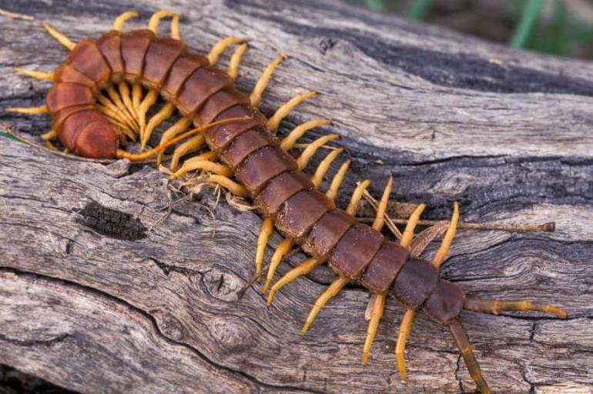

МОКРИЦЯ

Мокриця — сухопутний рак. І це, напевно, її основна особливість. З усіх ракоподібних мокриці найкраще пристосувалися до життя на суші. Вони дихають зябрами, пристосованими до дихання атмосферним повітрям. Для їхньої нормальної роботи необхідна висока вологість. Цим обумовлена крайня нелюбов мокриць до світла та нічний спосіб життя. Харчуються мокриці органічними залишками, переважно підгнилою деревиною, тому у великих кількостях гніздяться під корою старих дерев і в інших темних вологих місцях. В оселях обирають підвали, затишні куточки у ваннах. Мокриця в природі приносить користь: уживає залишки рослин, що розкладаються, відіграє свою роль у ґрунтоутворенні.

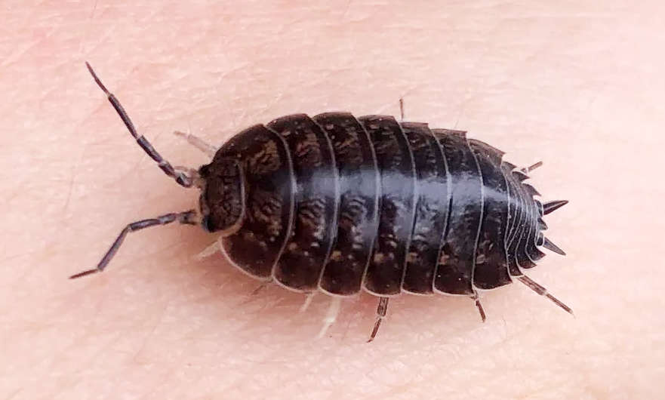

ЩИПАВКИ

Щипавка звичайна — невелика (1-1,5 см) комаха іржаво-бурого кольору з темно-жовтими кінцівками та надкриллями. Вона веде потайливий спосіб життя. Удень ховається під камінням, під поваленими деревами, торішнім листям, під корою дерев. Активні щипавки вночі. Вони вилазять зі своїх схованок і швидко бігають, відшукуючи рештки рослин (рідше живі рослини), гриби та водорості, які розвиваються на цих рослинах, і навіть дрібних комах. Щипавка іноді стає шкідником сільського господарства, адже може пошкоджувати листя, пагони, квіти і виїдати незріле насіння. Іноді вона шкодить хлібним злакам, різним городнім культурам. У садах пошкоджує квіти і листя декоративних рослин, а також плоди плодових дерев, особливо яблука та персики.

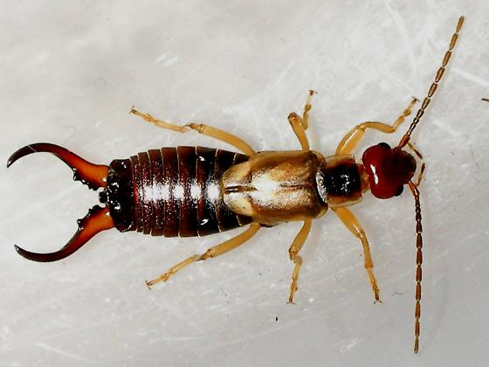

КЛОП-ЧЕРЕПАШКА

Забарвлення клопа варіює від світло-коричневого або світло-сірого до темно-сірого та чорного кольору. Відрізняється від інших шкідників дуже щільним захисним щитом-панциром, укритим візерунками. Спинка приблизно вдвічі більша за голову, крила заокруглені, голова трикутна. З допомогою ротового апарату шкідник прокушує стебла пшениці, висмоктуючи сік із рослини.

Клоп-черепашка — один із найбільших шкідників зернових культур. Пошкоджує всі колосові злаки, але найсильніше пшеницю та жито. У весняний період пошкодження призводить до загибелі центрального листа і стебла. Унаслідок потрапляння у зерно разом зі слиною клопа особливих його ферментів погіршуються хлібопекарські властивості борошна — тісто стає рідким, липким, втрачає пружність.

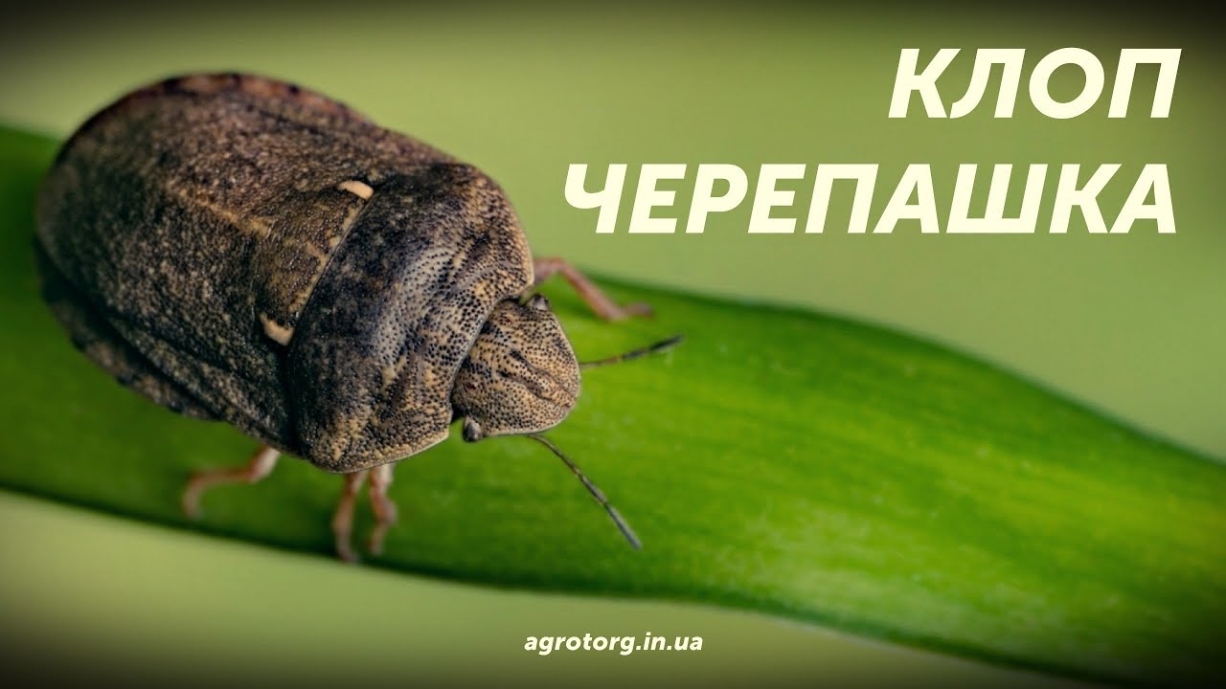

Виконану роботу сфотографуй та надішли у вайбер або на Human.